화상면접보고 해외취업하자! KOTRA 해외취업 화상면접 주간(이력서마감 ~4/2)

행사명_KOTRA 해외취업 화상면접 주간
일시_5.14(목)-22(금) *토,일 제외 10:00-17:00
장소_KOTRA 본사 화상상담실, 인베스트코리아플라자(IKP) 1층
주최/주관 : 고용노동부 / KOTRA, 한국산업인력공단
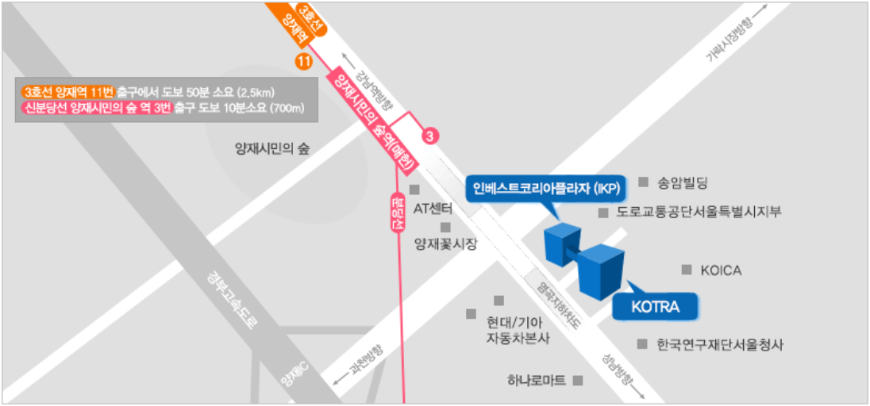

★해외취업 화상면접 주간 신청방법 알아보기★

1. 월드잡 사이트 접속! (https://worldjob.or.kr)
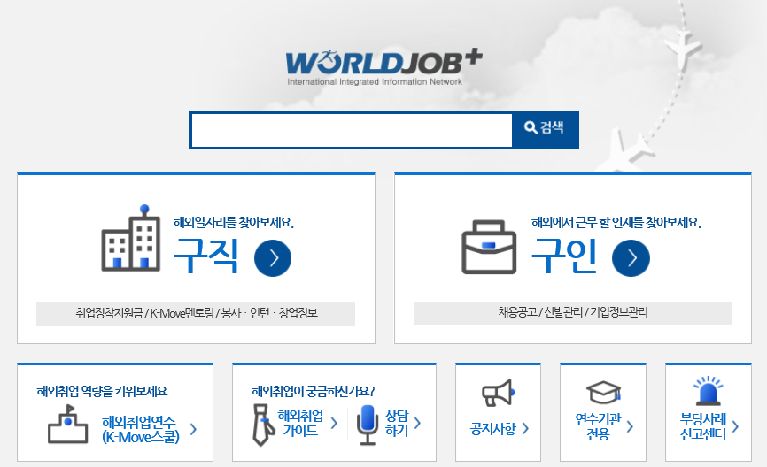

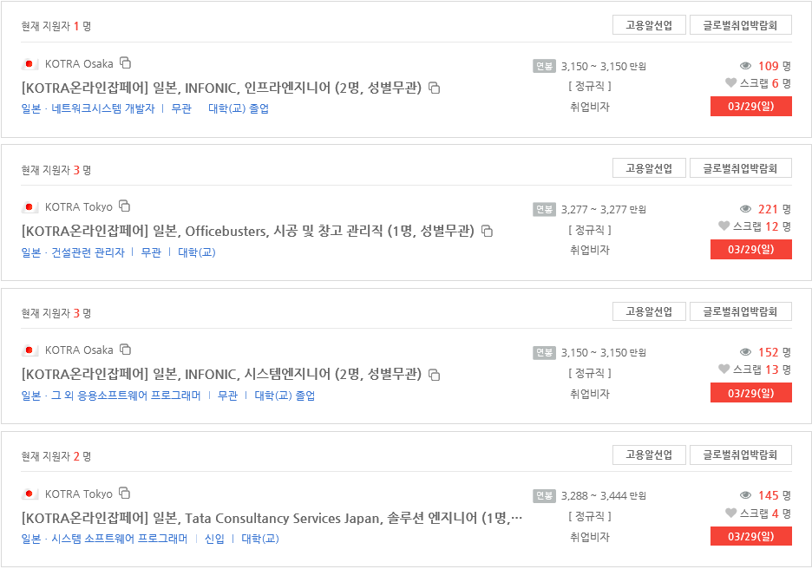
2. 해외일자리검색에 ‘KOTRA온라인잡페어’ 검색!
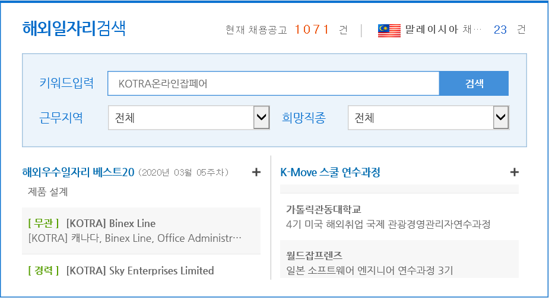
3. 참여기업 확인 및 이력서 지원하기!
(기업의 사정에 의해 참가여부는 추후 변경 될 수 있습니다)

★주의사항★
사전서류합격자가 아닌 경우 면접 참여 불가(현장등록 미운영)
각 기업별 참여일이 상이하며 추후 서류합격자 대상 안내

이번 면접회는 해외 우수기업 약 70개사가 참여 예정입니다.
해외취업을 준비하시는 분들은 이력서 꼼꼼히 작성하셔서 4/2까지 꼭 제출하세요!
추후 합격자 발표 및 개별ID/PW 등 세부적인 내용에 대한 일정은 해취투게더 및
서류합격자 대상 개별 안내 나갈 예정이오니 참고 부탁드립니다!

이력서/자소서 접수는?
월드잡 바로가기 ( https://worldjob.or.kr )
박람회 관련 자세한 내용은?
해취투게더 바로가기 (https://cafe.naver.com/kotrajobinfo )

- 본 사업은 고용노동부 청년 해외취업지원 사업의 일환으로 만 34세 이하 청년 참여를 권장합니다.

